# EJERCICIO 1

**Una empresa dedicada a la impartición de cursoson-lineque está buscando soluciones hardware para el almacenamiento de los datos digitales y la realización de la copia de seguridad de la empresa**

Resolución de los problemas del almacenamiento en los departamentos utilizando todos los tipos diferentes de RAID.

La empresa ha comprado 5discos de 10GBa una máquina virtual donde tengas instalado Windows Server 2008o windows 10.

Teniendo en cuenta la información proporcionada, elige los datos de qué usuarios colocarías en diferentes soluciones con almacenamiento redundante, siempre que sea posible (Al menos dos departamentos deben tener almacenamiento redundante).

Tenemos la siguiente información sobre la criticidad de la información en cada uno de los departamentos

Producción: Aquí la información se almacena de forma temporal, los ponentesvan ensayando la simulación de nuevos cursos grabando sus contenidos, la información cambia muy a menudo. Necesitan al menos 7 Gb.

Recursos Humanos:Este departamento está compuesto por los responsables de recursos humanos, guardan nóminas y facturan al alumnado, no trabajan con gran cantidad de información,pero esta es muy crítica. Requieren 6Gb.

Publicidad:manejan información importante, pero no requieren una disponibilidad tan inmediata como los anteriores, aunque la información no es crítica para el negocio. Requieren 4GB

Seguimiento:Departamento que gestiona el seguimiento de los cursos, su estabilidad y su seguridadalmacenando las copias de seguridad temporales y comprobando la fiabilidad de los mismos. Requieren al menos 9Gb

1. Muestra en un explorador de Windows todo lo que acabas de crear de manera que se vean las unidades con sus nombres y sus tamaños. Captura también el explorar de Windows para poder ver el tamaño y nombre de las unidades creadas.
2. ¿Cuántos discos has usado y cuántos GB suman en total? ¿Cuánto espacio sedesperdicia por las configuraciones redundantes?

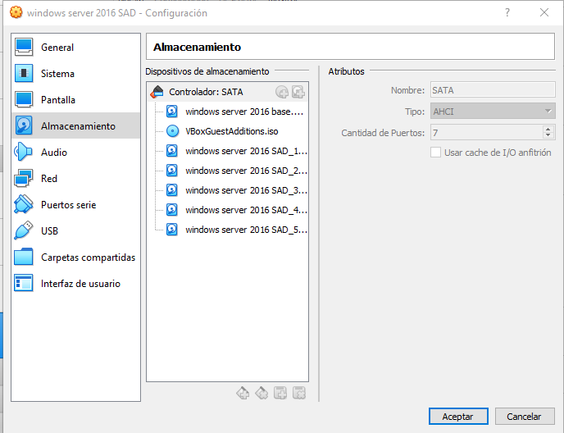

Aquí muestro los discos que hemos creado en virtual box con una capacidad de 10 GB

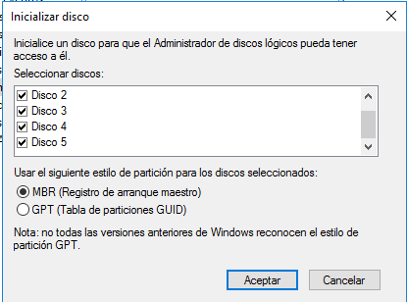

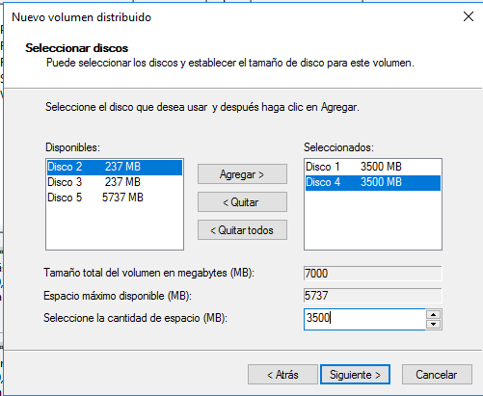

Creamos el volumen distribuido con una capacidad cada disco de 3500 para sumar en total 7GB

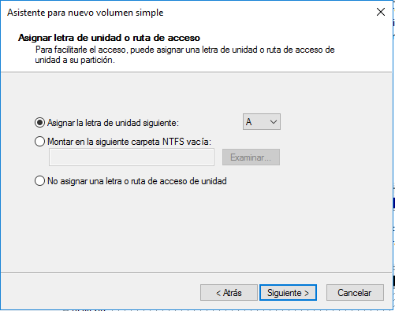

Elegimos la letra que queramos

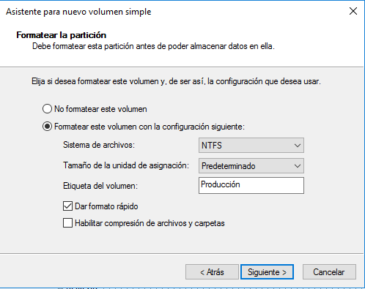

Y cambiamos el nombre a Producción y el formato no hace falta cambiarlo

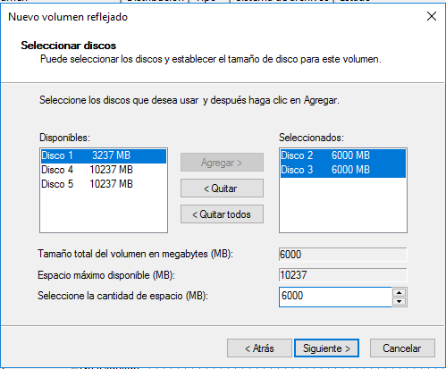

Ahora crearemos un volumen reflejado con 6GB de espacio

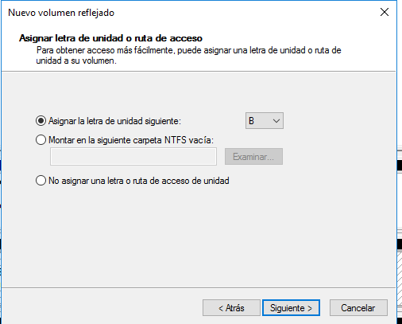

Asignamos la letra que queramos

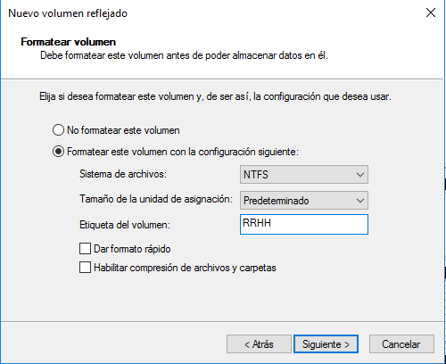

Cambiamos el nombre y dejamos el formato por defecto

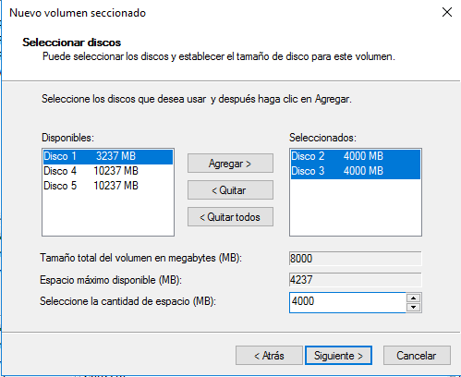

Ahora realizamos un volumen seccionado 4 GB de espacio

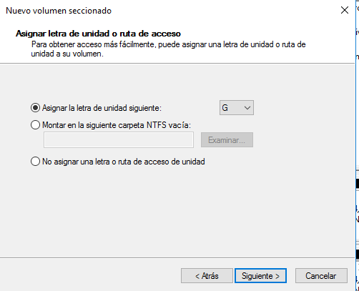

Asignamos la letra que queramos

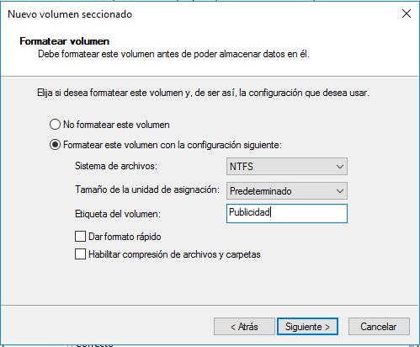

Cambiamos el nombre que queramos y dejamos el formato por defecto

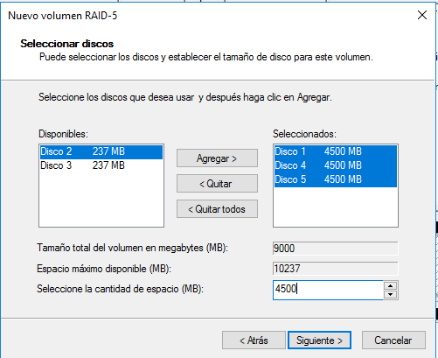

Para la creación de raid 5 utilizaremos 3 disco con 4500 MB para que el total sea el deseado que es 9 GB

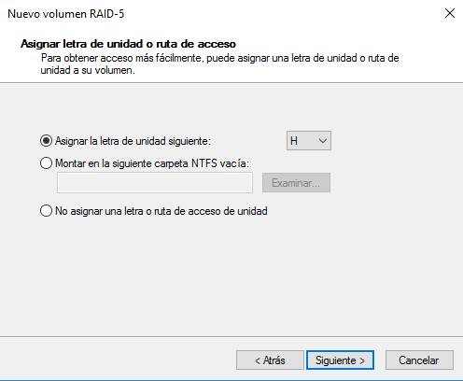

Asignamos la letra que queramos

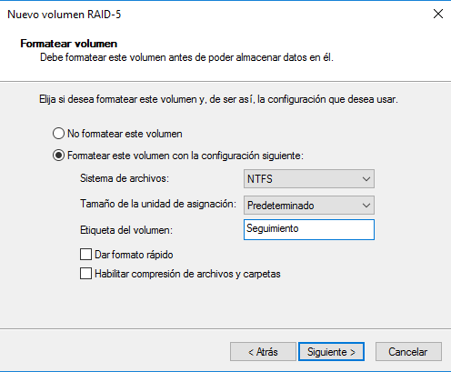

Cambiamos el nombre que queremos y dejamos el formato por defecto

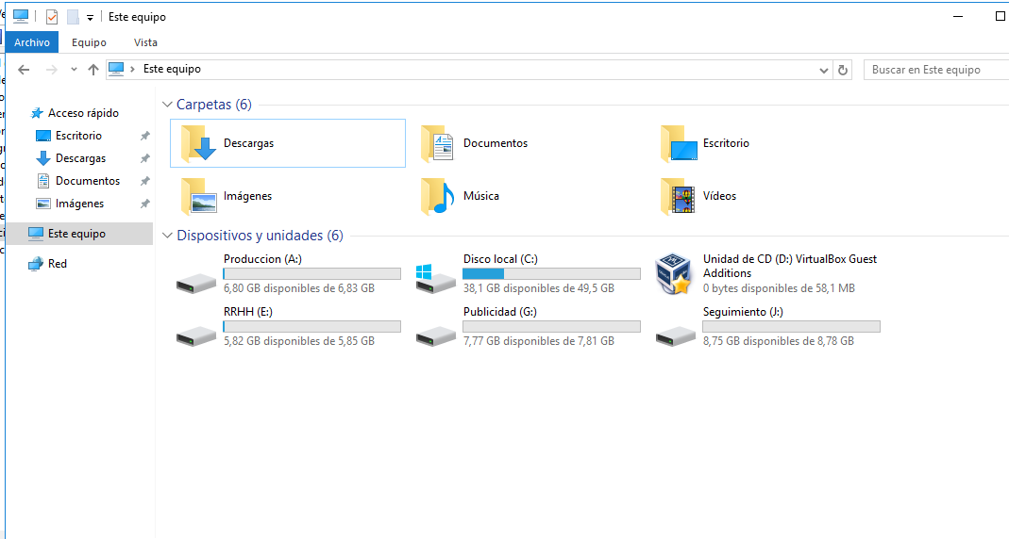

He usado 5 discos, que suman 26 GB y quedarán libre 10GB

# EJERCICIO 2

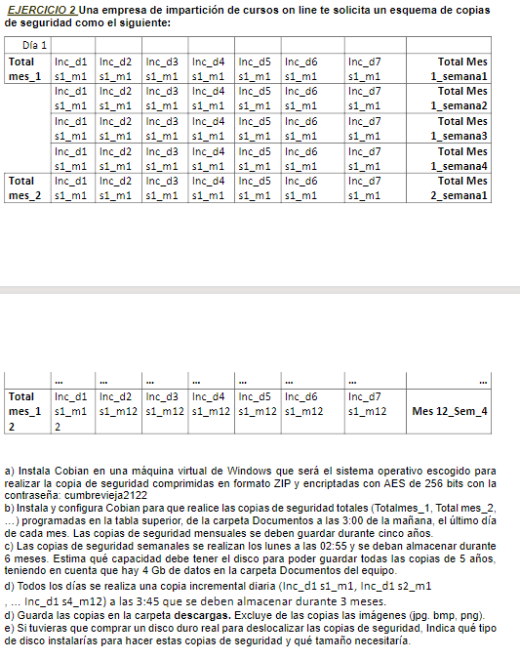

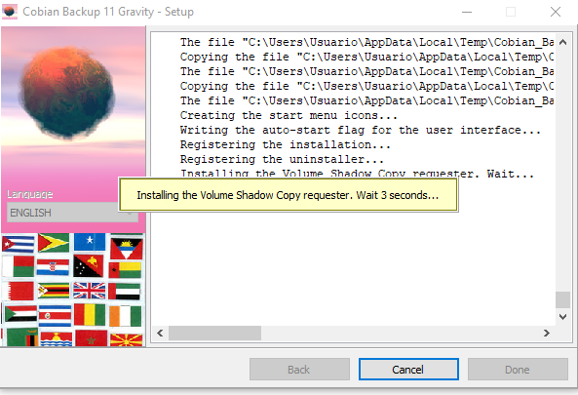

Instalas el cobian en el Windows 10.

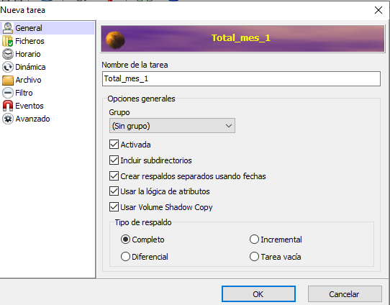

Creas la tarea de la copia de seguridad mensual completa.

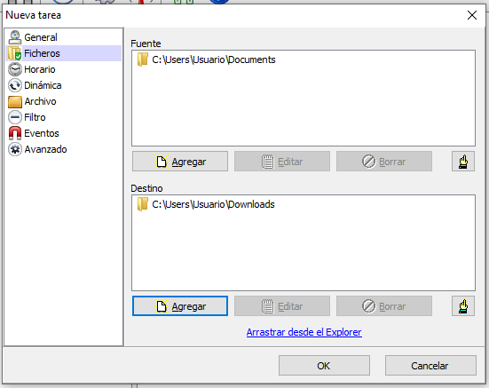

Seleccionamos la carpeta que queramos copiar y el destino de la copia.

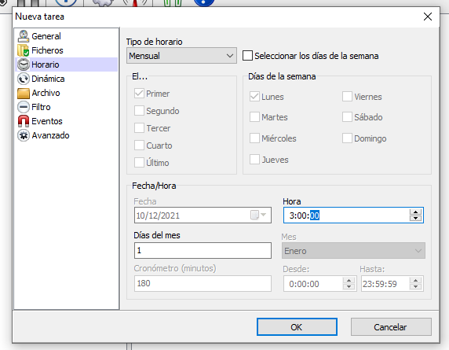

Seleccionas el horario que queramos elegir.

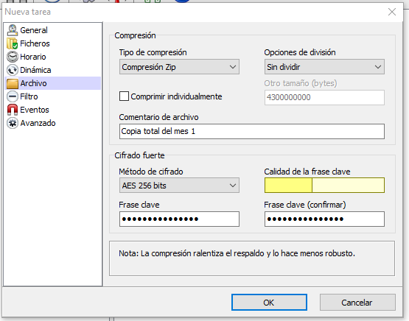

Seleccionamos el tipo de compresión, el método de cifrado y su contraseña.

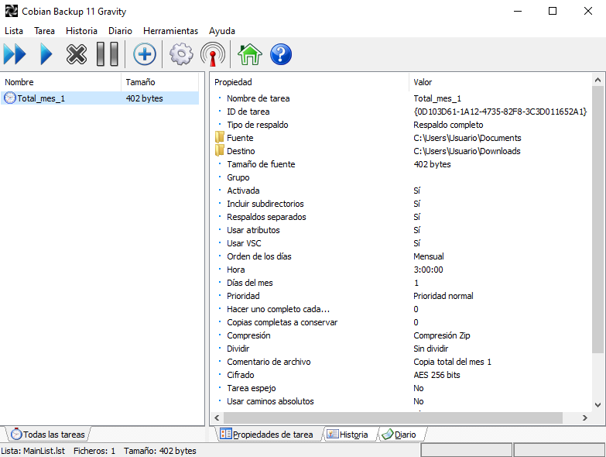

Aquí está la tarea creado.

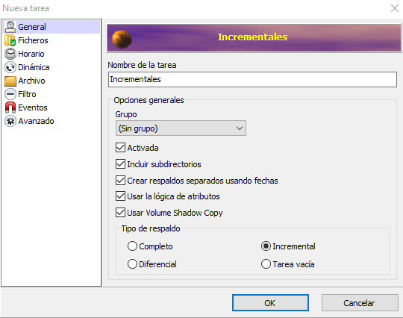

Creamos la incremental.

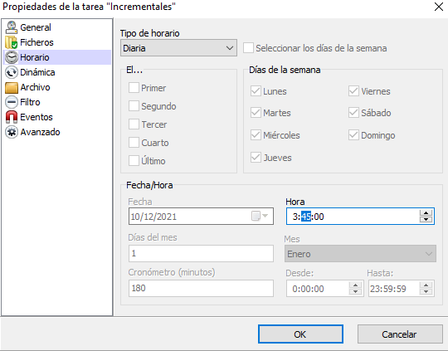

Seleccionamos el horario.

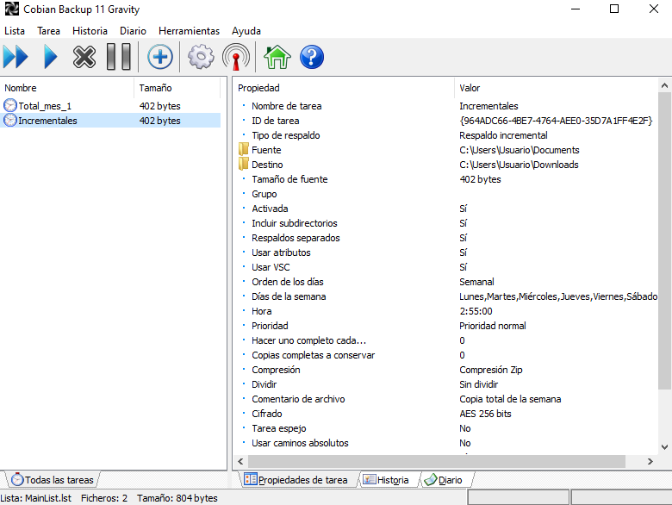

Aquí tenemos la tarea incremental creada.

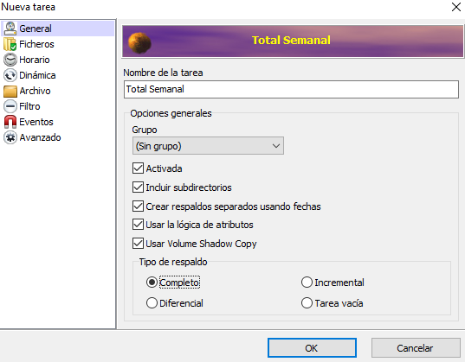

Creamos la total semanal.

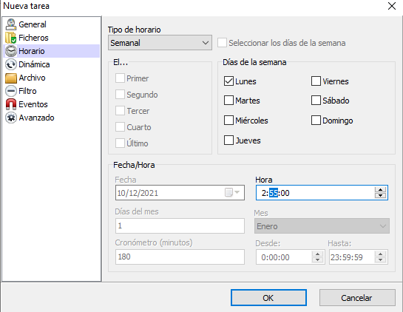

Seleccionamos el horario.

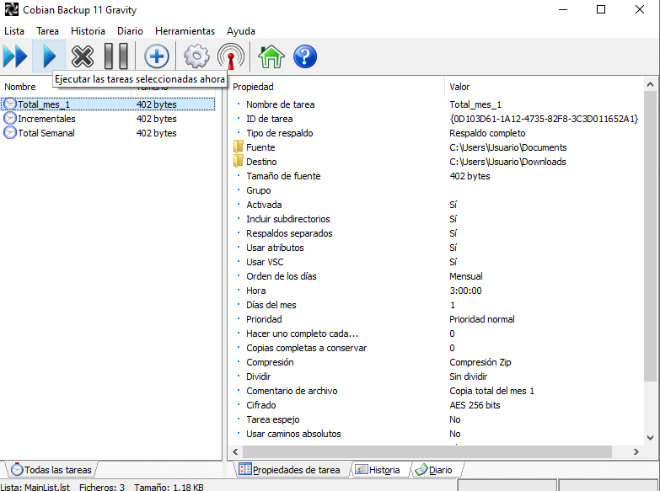

Ejecutamos la tarea.

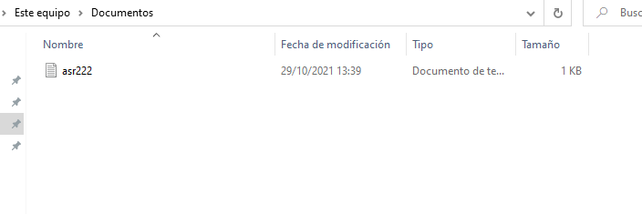

Antes comprobamos que hay alguna fichero de dentro de la tarea

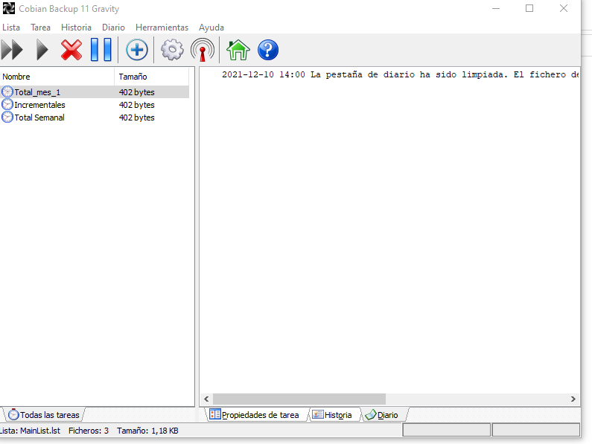

Y como comprobamos se está ejecutando.

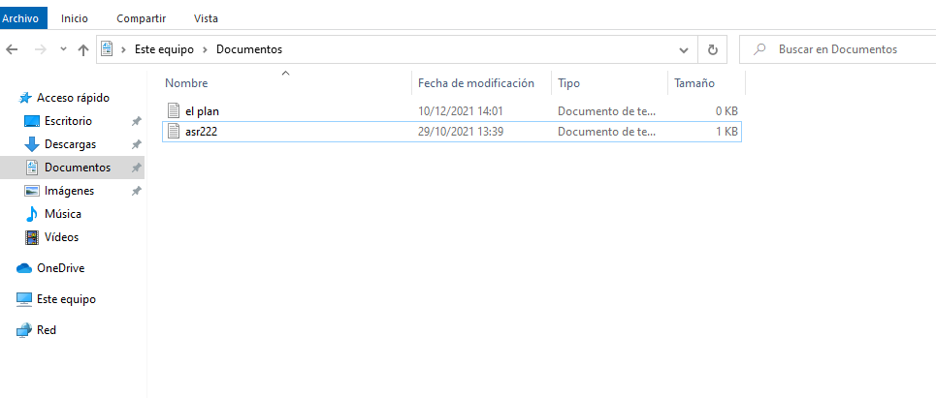

Creamos otro archivo.

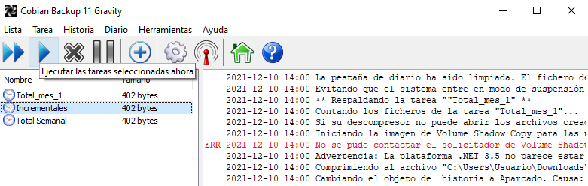

Y ejecutamos la incremental.

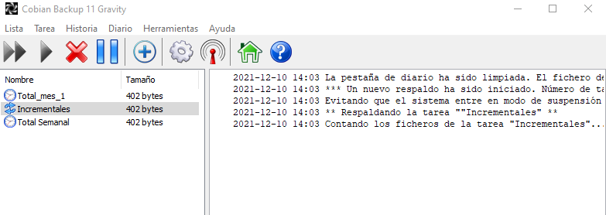

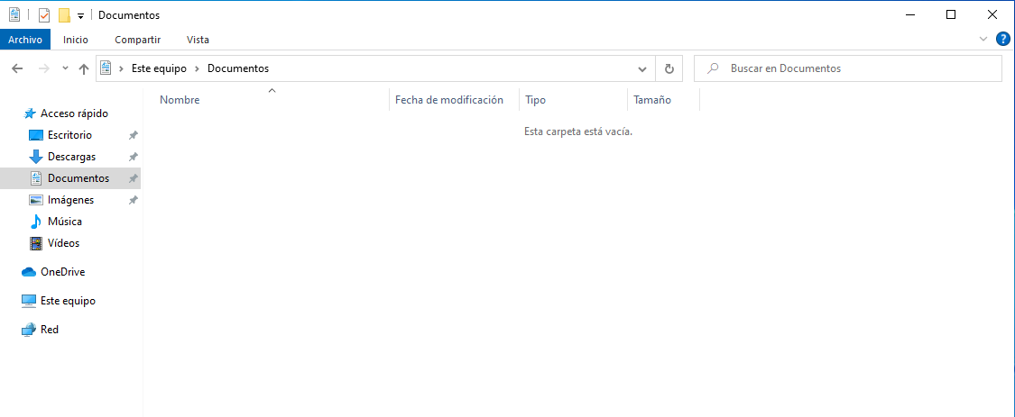

Eliminamos los ficheros anteriormente creados.

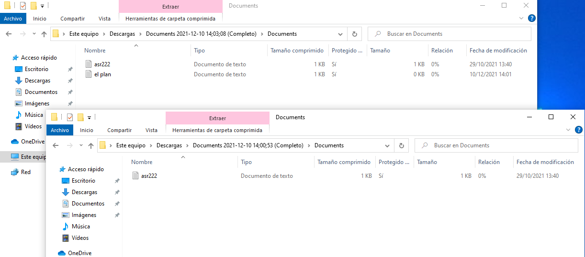

Y como podemos comprobar en la carpeta de descargas crea dos ficheros zip y dentro están los ficheros eliminados.

# EJERCICIO 3

Una empresa que todos los equipos tienen instalado Linux ha solicitado la realización de las medidas necesarias a tomas para que se realicen. Tras una conversación con Roberto se llega a la conclusión que las tareas a realizar son las siguientes:

1. Creación de un script para la creación de copias de seguridad de la carpeta Documentos en la carpeta /root/backups.

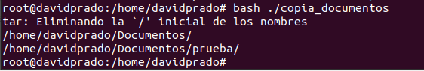

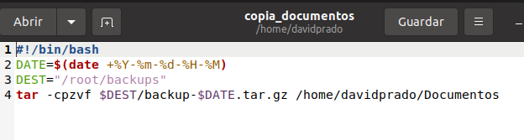

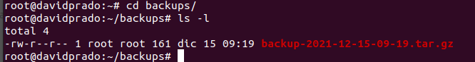

1. Creación de un script para la restauración de dicha copia cuando sea necesario. La copia a restaurar se situará en la carpeta /root/restaura.

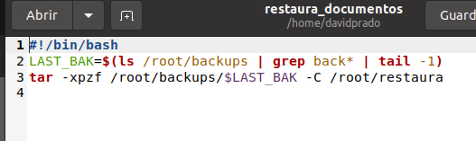

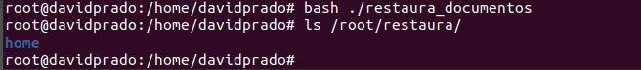

1. Las copias de seguridad en los equipos se realizan todos los días 1, 15 y 28 de cada mes a las diez y media de la noche.

